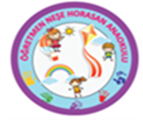
TC
BURSA VALİLİĞİ
OSMANGAZİ KAYMAKAMLIĞI
ÖĞRETMEN NEŞE HORASAN ANAOKULU

2022-2023
EĞİTİM ÖĞRETİM YILI
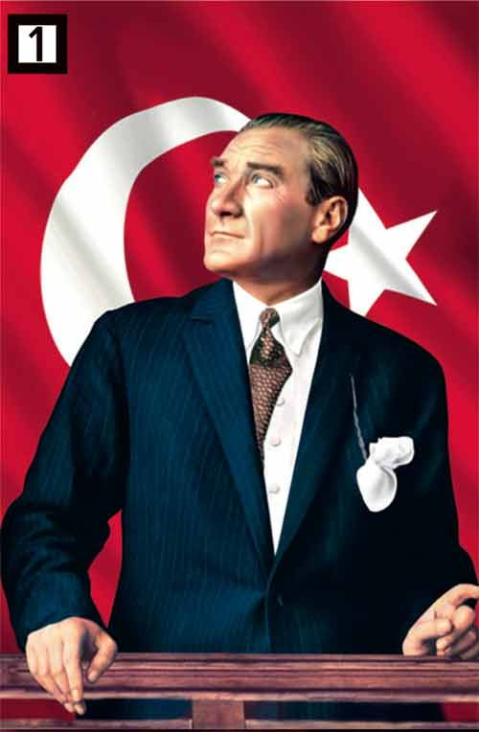
Hiçbir şeye ihtiyacımız yok, yalnız bir şeye ihtiyacımız vardır; çalışkan olmak!
Gazi Mustafa Kemal ATATÜRK

ARALIK AYI BÜLTENİ
DEĞERİMİZ: HOŞGÖRÜ
Hoşgörünün temeli ailede atılır. Çocuk ailede sevgi ve hoşgörü ortamında büyürse bunu yaşamına yansıtır. Çocukların hoşgörü ve sevgiyi yaşamın her alanında göstermesine destek olmalıyız. Arkadaşlarına, doğaya, hayvanlara sevgi ve hoşgörülü olmasını çocuklara doğru örneklerle öğretmeliyiz.
Evde uygulanabilecek etkinlikler:
Çocuklarla evde fon kartonundan bir ağaç ve çiçekler yapılabilir. Grafon kağıdından çimen yapılabilir. Çocuklar hoşgörülü bir davranış gösterdiğinde bu ağaca hazırlanan çiçeklerden yapıştırılır ve neden bu çiçeğin yapıştırıldığı yazılabilir. Bir ay sonunda ağaçtaki çiçekler sayılır ve hoşgörülü davranışlar hakkında konuşulabilir.

Değerler Eğitiminde Okulumuzda Yapılacak Etkinlikler:
Sınıflarda panoların hazırlanması, hoşgörü ile ilgili hikâyelerin okunması. Dıramaların uygulanması, slayt ve videoların izlenmesi.

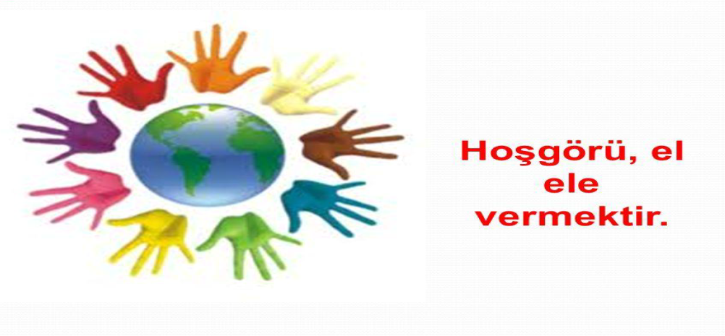

ARALIK AYINDA OKULUMUZDA YAPILACAK ETKİNLİKLER:
Belirli gün ve haftalarla ilgili etkinliklerin uygulanması. Okulumuzda Kış Mevsimi ile ilgili panonun oluşturulması. Kış Mevsimi ve yeni yılla ilgili etkinliklerin uygulanması.
ŞARKI, ŞİİR, TEKERLEME PARMAK OYUNU,
BİLMECE
ŞARKILAR:
MEYVE SEBZE
Meyve sebze herkes yemeli Çünkü onlar bol vitaminli
Onları yemezsek çocuklar Pembe olmaz yanaklar
Havuç gel gel yanıma diyor Ispanaklar güç veriyor
Lahana köşede oturuyor Maydanozlar tat veriyor.

BEŞ DUYU ORGANIM VAR
Beş duyu organım var 2 kulak bir de burnum var
Beş duyu organım var. İki göz birde dilim
Birde dokunma duyum Kulağım var duymak için
Özüm var görmek için Burnum var koklamak için
Dilim var tatmak için
Birde elim var dokunmak için,
ŞİİRLER:
HAPŞU
Unutkan ve şaşkın oturuyorlarmış parkta
Bir rüzgâr esmiş ikisi de üşümüş o anda
Şaşkın olmuş hasta başlayacak hapşırmaya
Unutkan demiş ağzını kapa mikropları saçma

KARE
Dünyada birçok şekil var
Aslında her biri çok kolay
Sende hemen öğrenmek istersen
Durma haydi kenarları say
1 2 3 4 işte bu bir kare
Kenar uzunlukları eşit birbirine
4 kenarı 4 köşesi var

PARMAK OYUNU:
KAR TANELERİ
Beş küçük kar tanesi yere düşüyor(Ellerle yukarıdan aşağıya düşme hareketi yapılır)
Birincisi ben yere düşüyorum dedi (Baş parmak gösterilir)
İkincisi ben ses çıkarmadım dedi(İşaret parmağı gösterilir)
Üçüncüsü ben kabarık ve beyazım dedi(3 sayısı gösteriilir)
Dördüncüsü ben sevimli görünüyorum dedi (Yüzük parmağı gösterilir)
Beşincisi güneş parlıyor dedi (Serçe parmağı gösterilir)
Beş kar tanesi eridi.(Eller arkaya saklanır)

NELER ÖĞRENECEĞİZ
KAVRAMLAR:
Renk Kavramı: Mor, kahverengi

Ses Kavramı: “ Ö “ sesi
Sayı/ sayma: 5 rakamı, 6 rakamı
Miktar Kavramı: Parça- bütün, para

Mekânda Konum Kavramı: Ön- arka önünde-arkasında, yukarıda-aşağıda hızlı-yavaş

Mevsimler: Sonbahar, kış

Zaman kavramı: Önce şimdi sonra

BELİRLİ GÜN VE HAFTALAR

- 3 Aralık Dünya Engelliler Günü (3 ARALIK)
- İnsan Hakları ve Demokrasi Haftası (10 Aralık gününü içine alan hafta)
- Tutum, Yatırım ve Türk Malları Haftası (12-18 Aralık)
- Mehmet Akif Ersoy’u Anma Haftası (20-27 Aralık)

- 3 Aralık Dünya Engelliler Günü:
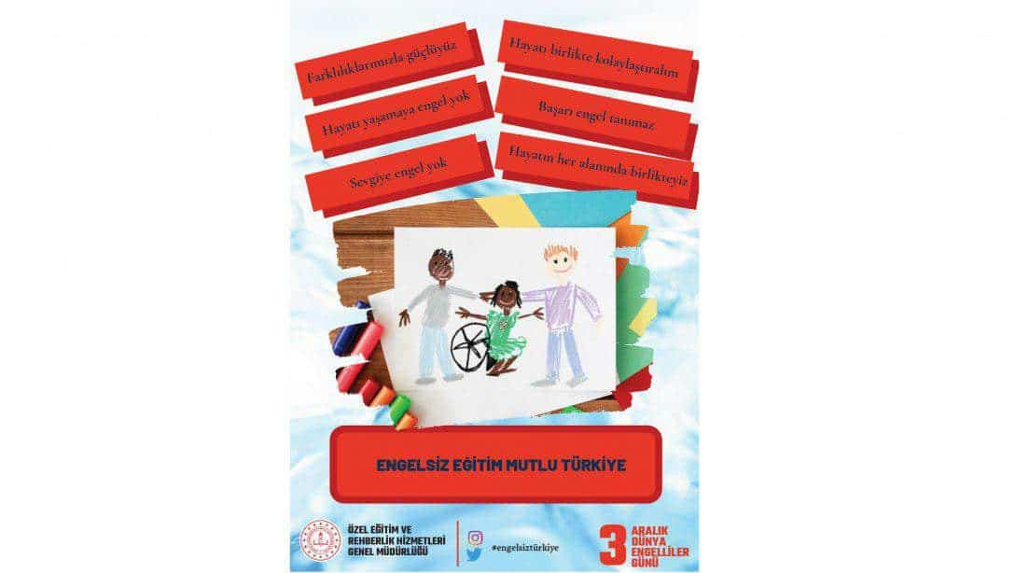

Birleşmiş Milletler tarafından engellilerin toplumsal yaşama tam ve diğer bireylerle eşit katılım sağlanmalarına ilişkin çalışmalar yürütülmüştür. Bu kapsamda engellilerin sorunlarına dikkat çekmek ve onları daha iyi anlayabilmek için 3 Aralık, 'Uluslararası Engelliler Günü' olarak ilan edilmiştir. Ülkemizde de çeşitli etkinlikler düzenlenerek eğitim, sağlık, çalışma hayatı gibi alanlarda fırsat eşitliği sağlanması ve farklılıklara saygı gösterilmesi, mekânsal erişim yanında teknoloji ve bilgiye erişimin bu bireyler için ne kadar önemli olduğuna dikkat çekilerek toplumsal farkındalık oluşturulması amaçlanmıştır.
Unutmayalım ki engellilik birey ve ailesi için zorlu yaşam koşullarını beraberinde getirmekte ve onların yaşadığı sorunlarla baş etmeleri sürecinde bizlere görevler düşmektedir. Bu nedenle her alanda onların yaşamlarını kolaylaştırmak, yılın her günü onları anlamak için her gün birlikte çalışalım.
Hoşgörü, sevgi ve saygıyla daha güçlü bir ülkede hep birlikte yaşamı kucaklayalım.

İnsan Hakları ve Demokrasi Haftası

DEMOKRASİ VE İNSAN HAKLARI

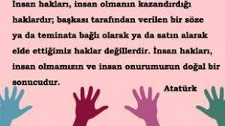
İnsan hakları ilke ve standartları, cumhuriyet ve demokrasi kültürünü besleyen ve geliştiren bir işleve sahiptir İnsan haklarına saygı; herkes için insan haklarının ve temel özgürlüklerin sağlanması, uygulanması, işlerlik kazandırılması ve davranışa dönüştürülmesi demektir İnsan haklarına saygı, devletin sorumluluğu olduğu kadar, toplumun ve toplumu oluşturan vatandaşların sorumluğunu da içerir Ortak yükümlülük ve sorumluluk alanında; hakları sağlama, koruma, ihlalleri önleme, yararlandırma ve geliştirme önem kazanır Hakları düzenlemek, sistemi kurmak, süreçleri tanımlamak, kurumlar yoluyla işlerlik kazandırmak, değerlendirmek, izlemek ve geliştirmek devletin sorumluluğundadır Tüm toplum ve bireyler, bilinçli varlıklar olarak insan hakları bilgi ve bilincine sahip olmak, davranışa dönüştürmek ve hayata geçirmek sorumluluğunu taşırlar İnsan haklarının kullanımını gerçekleştirmek, ihlalleri önlemek, korumak ve geliştirmek toplum ve insan yaşamının pratiği içinde sağlanır.

İnsan haklarını bilme hakkı, uygulama sorumluluğu, uygulamasına katılım ve geliştirme kamusal, toplumsal ve bireysel duyarlılığı ve sorumluluğu gerektirir Demokrasi ve insan hakları kültürü; bir devlet yönetimi biçimi olduğu kadar toplum ve insan için bir yaşam tarzıdır Kamusal alanda yönetim süreçlerinde insan hakları ilke ve standartlarının temel alınması yanında, toplum içinde, ailede, sosyal çevrede, kentsel ve kırsal yaşam alanlarında, okulda ve başka düzeylerde ilişkileri yönlendirir Ana-baba-çocuk ilişkileri, öğretmen-öğrenci ilişkileri, çocuk  yetişkin ilişkileri ve diğer tüm ilişkiler içinde insan hakları ve demokrasi yaşanmalı, uygulanmalı, özümlenmeli, duyarlılık gösterilmeli, yaparak ve yaşayarak öğrenilmelidir.

- Tutum, Yatırım ve Türk Malları Haftası (12-18 Aralık)

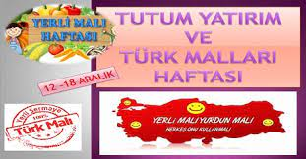

Tutum Yatırım ve Türk Malları haftasında;
- Tutumun önemini kavratmak.
- Küçük yaştan tutumlu olma alışkanlığı kazandırmak.. (kumbara yatırmak)
- Türk mallarını tanıtmak. Yerli malı kullanmanın faydalarını açıklamak. Herkesi yerli malı kullanmaya teşvik ederek yurt ekonomisine katkıda bulunmayı sağlamak
TUTUM YATIRIM VE TÜRK MALLARI HAFTASI İLE İLGİLİ SÖZLER
- Yerli malı yurdun malı, herkes onu kullanmalı.
- Sakla samanı gelir zamanı.
- Ak akçe kara gün içindir.
- Yırtılan her kitap, yeni bir ağacın kesilmesi demektir.
- Güvenme varlığa düşersin darlığa.
- Yurdunu seven yerli malı kullanmalı.
- Para, mal ve zamanda tutumlu olalım.

- Mehmet Akif Ersoy’u anma haftası (20-27 Aralık)

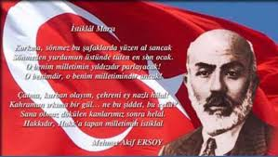

Mehmet Akif Ersoy özellikle yazmış olduğu vatan ve millet şiirleri ile tanınmaktadır.
-Bağımsızlığımızın simgesi Türkiye Cumhuriyeti'nin marşı olan İstiklal Marşı'nın yazarıdır. Meclisin başlattığı yarışmada İstiklal Marşı'nı yazarak birinci olmuştur.
Meclis kararıyla onaylanan İstiklal Marşı 12 Mart 1921 tarihinde Milli Marş olarak kabul edilmiştir. Mehmet Akif Ersoy kazandığı ödülü almamış ve Türk Halkına hediye etmiştir
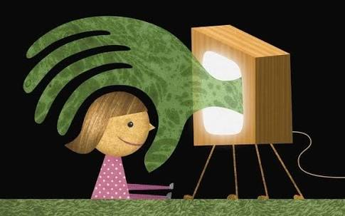
REHBERLİK
OKUL ÖNCESİ DÖNEMDE TEKNOLOJİ KULLANIMI
Okul Öncesi Dönemde Teknoloji Kullanımı ve Çocuğa Etkileri
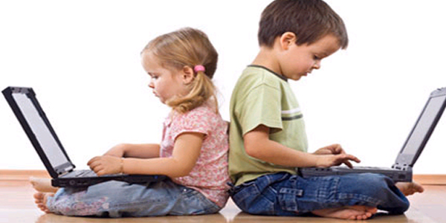
Günümüzün yadsınamaz en büyük gerçeği, teknolojinin olumsuz etkilerinin çocuğa verdiği zarardır. Kontrolsüz teknoloji kullanımı, gelişmekte olan çocukların ilerlemesine engel teşkil etmektedir. Sosyalleşme, bireyselleşme ve kendiliğinden gelişmesi beklenen psiko-sosyal yönlerin hepsi televizyon, bilgisayar, tablet ve cep telefonuna maruz kalan bir çocukta eksik veya yetersiz kalacaktır.
Çünkü çocuk bu cihazlarla baş başayken;
Çocuk cansız bir varlığın karşısında, duygusal ve sosyal uyarıdan eksik, çocuğun konuşmasına ve bakışına karşılık vermeyen, gönderdiği iletişim mesajlarını almayan, büyük ve soğuk bir cismin karşısında kalır.
Teknolojik cihazlara fazla maruz kalan çocuklarda, sosyal ortamlara uyum, insanlar ile ilgilenme, akranlarına ilgi gösterme, göz kontağı kurma ve dil gelişiminde bozulmalar meydana gelebilir.
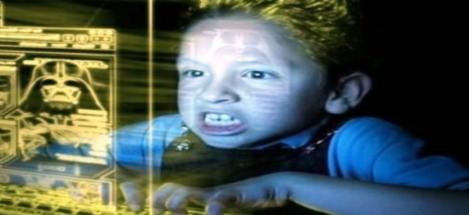
- Teknolojik aletler, çocukların genel gelişimi açısından gerekli olan fonksiyonların gelişiminde gecikmeler veya yetersizlikler ortaya çıkabilir.
- Kontrol edilemeyen görsel yayınlar, çocukların bilinçaltı şiddet duygularının yerleşmesine yol açabilir.
- Zihinde kalan anlık görüntüler ile çocukta kaygılanmaya, korkmaya ve uyku bozukluklarına sebep olabilir.

Okul Öncesi Dönemde Olan Çocuklarda Teknoloji Kullanımı İle İlgili Dikkat Edilmesi Gereken Önemli Birkaç Nokta Bulunmaktadır;
- Yemek yeme esnasında televizyon açılmamalı veya cep telefonu kullanılmamalıdır.
- Televizyon bir başka odada olsa dahi gün içinde sürekli açık bırakılmamalıdır.
- Çocuk uyumadan yaklaşık 1 saat önce televizyon kapatılmalıdır.
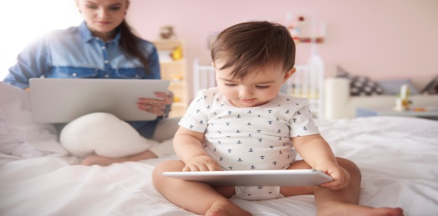
- Çocuğun yaşına uygun televizyon programları seçilmeli ve günde 30 dakikadan fazla olmamasına özen gösterilmeli, mümkünse 15’er dakikalık bölümlerle izlemesine izin verilmelidir.
- Çocuk; bilgisayar, tablet, telefon gibi cihazlar karşısında 1 ya da 2 saatten fazla zaman geçirmemeli ve bu sınırlandırmaya uyması sağlanmalıdır.

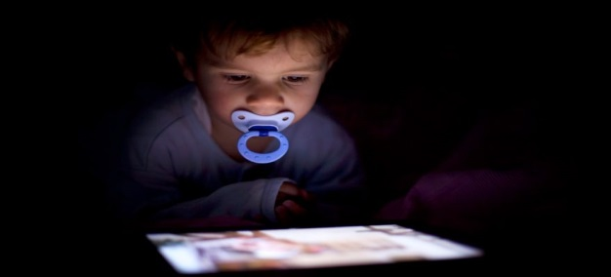
- Anne ve babalar bu yaş dönemindeki çocuklarını internet başında yalnız bırakmamalı, devamlı yanında bulunmalıdır.
- Ebeveynler; internet ortamında uygunsuz içeriklerle karşılaşma ihtimalini göz önünde bulundurarak, çocuğun kullandığı cihazdaki internet kullanımının mutlaka çocuk korumalı olmasına dikkat etmelidir. Kullanılan ev interneti ya da GSM operatöründen bu konuda destek alınmalı ve internet ortamı güvenli hale getirilmelidir.
- Çocuk, ebeveynleriyle iletişime geçmek istediğinde; meşguliyetler gerekçe gösterilerek eline cep telefonu verilmemelidir. Sadece 5 dakika bile olsa zaman ayırmalı ve çocuğun o anki ihtiyacı giderilmelidir.
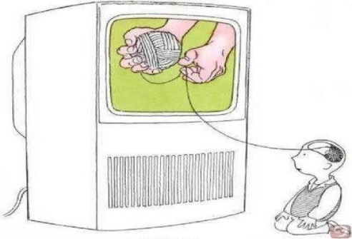

Unutulmaması gereken en önemli şey; çocukluk çağında görülen her görüntünün, işitilen her sesin, karşılaşılan her iyi ve kötü muamelenin mutlaka ileriki yıllarda çocuğun yaşamına bir yansıması olacağıdır.
- Bu sebepten, okul öncesi çocuklarda teknoloji kullanımı, tamamen ebeveyn kontrolünde, sınırlandırılmış ve olabildiğince maruz kalma sıklığı az bir şekilde çocukların yaşantısında var olmalıdır.

